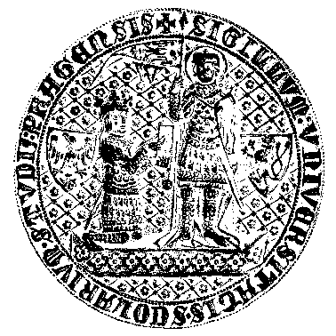

Katedra pomocných věd historických a Ústav českých dějin

Filozofické fakulty Univerzity Karlovy

pořádají již osmou konferenci z cyklu Korunní země v dějinách českého státu

Mocensko-politická prezentace a reprezentace českých králů v Lužicích a ve Slezsku
(14. století – 1. polovina 17. století)

7. – 8. 2. 2018

V prostorách Akademického konferenčního centra (Husova 4a, Praha 1).
středa 7. února

10,00 Zahájení

Prezentace moci českého krále v Horní Lužici v pozdním středověku
10,30 – 11,30
Moderuje: Marie Bláhová
Lenka Bobková: Prezentace českých králů v Horní Lužici za vlády Lucemburků
Alexandra Kaar: Der König, der niemals kam. Sigismund von Luxemburg
und die Oberlausitz
Marius Winzeler: Reprezentace českých králů v rámci sakrálního umění a architektury
v Lužicích

11,30 – 12,00 diskuse

12,00 – 14,00 přestávka na oběd

Král a vedlejší země v pozdním středověku
14,00 – 15,20
Moderuje: Wojciech Iwańczak
Matouš Vanča: Úloha vedlejších zemí v chápání české státnosti v pozdním středověku
Martin Čapský: Politická komunikace české zemské reprezentace se Slezskem v době pozdního středověku
Antoni Barciak: XV-wieczni królowie Czech v relacjach kronikarzy śląskich klasztorów kanoników regularnych
Wojciech Mrozowicz: Królowie czescy w oczach rocznikarzy śląskich

15,20 – 16,00 diskuse

16,00 – 16,30 přestávka

16,30 – 17,30
Moderuje: Martin Čapský
Wojciech Iwańczak: Luksemburgowie na Śląsku w ocenie polskich historyków
Tomasz Zawadzki: Elity księstwa świdnicko-jaworskiego wobec przejścia pod władzę królów Czech
Petr Kozák: Dux ambulans: Princ Zikmund Jagellonský a modality prezentace osobní i dynastické autority ve Slezsku a Lužicích konce středověku a počátku raného novověku

17,30 – 18,00 diskuse

Přípitek

čtvrtek 8. února

Zástupci krále v Horní Lužici a ve Slezsku v raném novověku
9,00 – 10,00
Moderuje: Mlada Holá
Bogusław Czechowicz: Najwyżsi urzędnicy czescy wobec Śląska i Ślązaków w pierwszej połowie XVI wieku
Wacław Gojniczek: Królewscy urzędnicy na Górnym Śląsku w XVI–XVII wieku
Tomáš Velička: Panovnické instrukce pro hornolužické fojty v 16. století

10,00 – 10,30 diskuse

10,30 – 11,00 přestávka

Adventus regis
11,00 – 12,00
Moderuje: Jan Zdichynec
Mlada Holá: Přijetí Matyáše II. Habsburského v Budyšíně roku 1611
Gabriela Wąs: Król Fryderyk I wobec Śląska – Śląsk wobec króla Fryderyka I: między prezentacją oczekiwań i rzeczywistymi dążeniami
Lucyna Harc: Pobyty królów czeskich na Śląsku w narracji miejscowej oświeceniowej historiografii

12,00 – 12,30 diskuse

12,30 – 13,15 přestávka

13,15 – 14,00
Moderuje: Lenka Bobková
Jana Hubková: Odraz přítomnosti a působení českých panovníků v Lužicích a Slezsku v letákové publicistice 16. a 17. století
Jan Zdichynec: Regem solemniter excipere. Církevní obřady při cestách českých králů do hornolužických a dolnoslezských měst v 16. století

14,00 Závěrečná diskuse

Délka referátu je plánována na 20 minut. Upozorňujeme, že pořadí referátů se ještě může změnit!

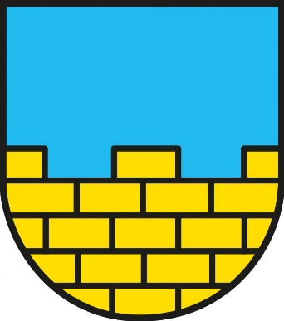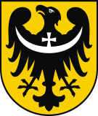

Kolokvium je uspořádáno v rámci grantu GAČR č. 17–01205S: Královská Horní Lužice. Panovnická reprezentace – mechanismy vlády – symbolická komunikace 1319/29–1635.

Publikační údaje:

Odevzdané příspěvky budou po uzavření recenzního řízení otištěny na stránkách časopisu Historie – Otázky – Problémy.

Texty odevzdejte prosím česky, polsky nebo německy v rozsahu max. 20 normostran (1800 x 20, tj. 36 000 znaků) spolu s jednostránkovým resumé v angličtině do 30. 4. 2018.

Kontaktní údaje:
Prof. PhDr. Lenka Bobková, CSc. – l.bobkova@centrum.cz
Doc. PhDr. Mlada Holá, PhD. – mlastep@seznam.cz
Mgr. Tomáš Velička, PhD. – TomasVelicka@seznam.cz

